屏東縣萬巒鄉萬巒國民小學網路通報畫面
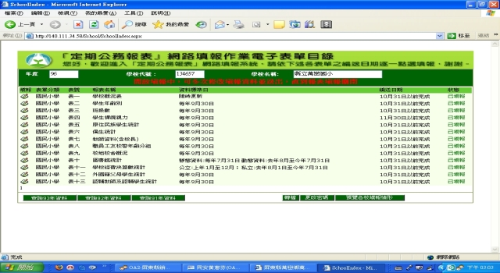
公務統計報表一
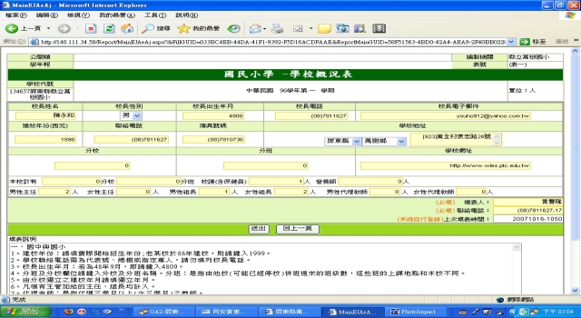
公務統計報表二
屏東縣萬巒鄉萬巒國民小學網路通報畫面
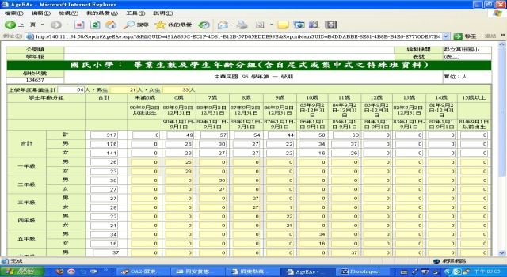
公務統計報表三
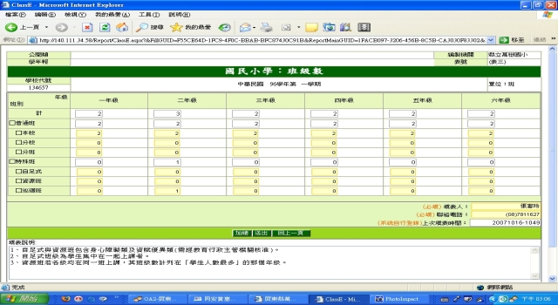
公務統計報表四

